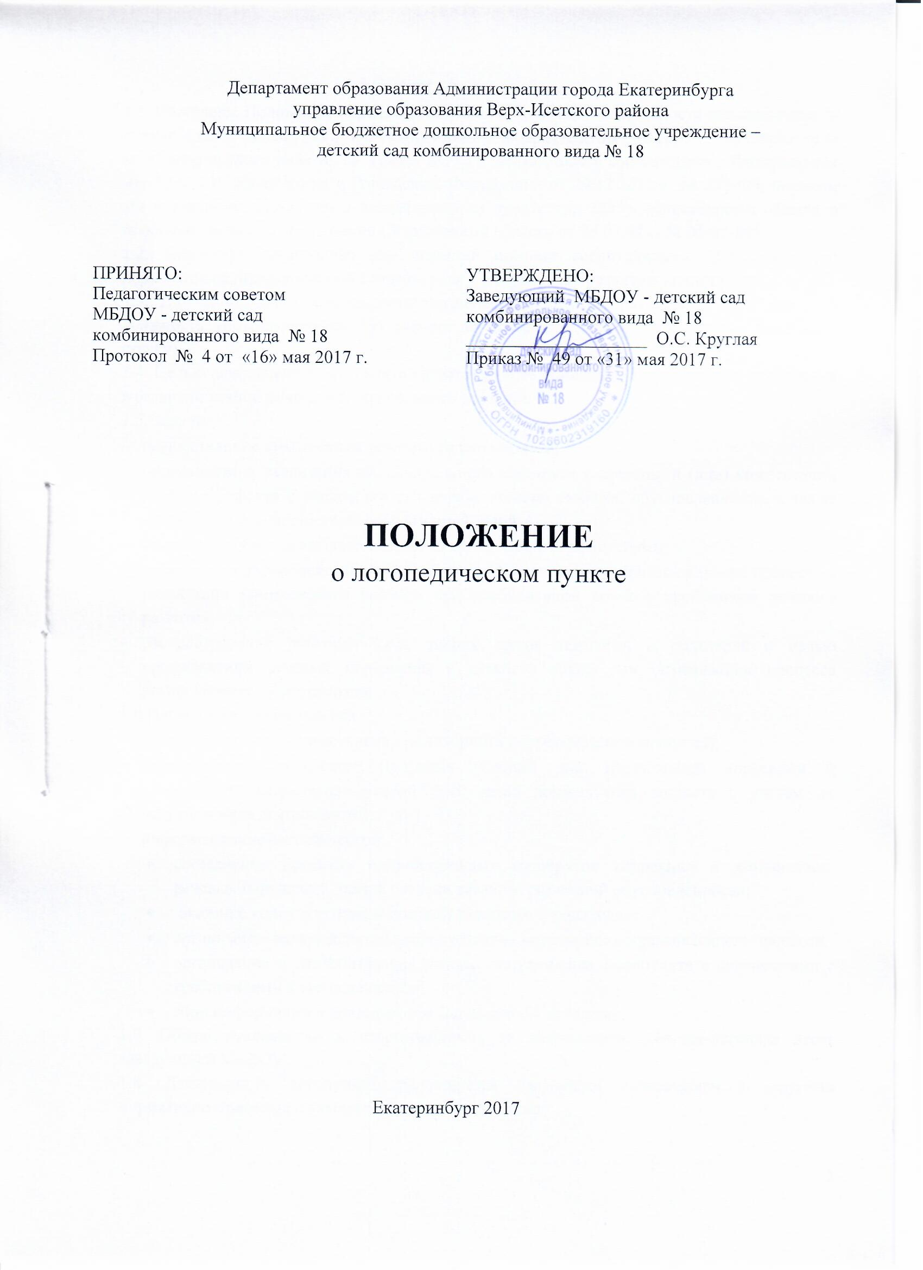

1.Общие положения
1.1. Настоящее Положение определяет порядок организации деятельности логопедического пункта (далее логопункт), как структурного подразделения МБДОУ - детского сада комбинированного вида № 18 (далее ДОУ) и разработано в соответствии с Федеральным Законом «Об образовании в Российской Федерации» от 29.12.2012 г. № 273-ФЗ, письмом «О примерном положении о логопедическом пункте при ДОУ» Министерства общего и профессионального образования Свердловской области от 25.03.02 г. № 05-05-805.
1.2. Логопункт организован для оказании помощи воспитанникам ДОУ, имеющим нарушения произносительной стороны речи и нарушения в развитии устной речи.
1.3. Для организации деятельности логопункта в штатное расписание ДОУ вводится должность учителя-логопеда (из расчета не более 20 детей с нарушениями речи на 1 ставку).
1.4. Целью деятельности логопункта является раннее выявление и преодоление отклонений в развитии устной речи детей дошкольного возраста.
1.5. Задачи:
- осуществление диагностики речевого развития детей;
- определение и реализация индивидуального маршрута коррекции и (или) компенсации речевого дефекта с учетом его структуры, степени тяжести, обусловленности, а также индивидуально-личностных особенностей детей;
- взаимодействие с психолого-медико-педагогическими комиссиями;
- организация взаимодействия всех субъектов коррекционно-образовательного процесса в реализации комплексного подхода при реабилитации детей с проблемами речевого развития;
- распространение логопедических знаний среди педагогов и родителей с целью профилактики речевых нарушений у детей, а также для оптимизации процесса логопедического воздействия.
1.6.Направления деятельности:
- диагностическое (осуществление мониторинга коррекционного процесса);
- коррекционно-развивающее (создание условий для эффективной коррекции и компенсации недостатков устной речи детей дошкольного возраста с учетом их ведущего вида деятельности).
- информационно-методическое:
- составление проектов индивидуальных маршрутов коррекции и компенсации речевых нарушений разной степени тяжести, различной обусловленности;
- оказание консультативной помощи педагогам и родителям;
- организация взаимодействия всех субъектов коррекционно-развивающего процесса;
- организация и систематизация методического фонда Логопункта в соответствии с требованиями к его оснащению;
- сбор информации о деятельности Логопункта и ее анализ;
1.7. Общее руководство и ответственность за деятельность учителя-логопеда несет заведующий МБДОУ.
1.8. Деятельность логопункта регулируется настоящим Положением и другими нормативно-правовыми актами в области образования.

2. Организация логопедической работы
  - Комплектование логопункта осуществляется на основании заключений следующего характера:
- ФНР (фонематическое недоразвитие речи);
- ФНР (фонетическое недоразвитие речи);
- ФФНР (фонетико-фонематическое недоразвитие речи);
- ОНР (общее недоразвитие речи) I, II, III уровней у детей с различной клинической обусловленностью: дислалией, дизартрией, алалией;
- заикание.
  - Обследование детей на логопункте осуществляется с 15 по 30 мая и с 1 по 15 сентября, а также в течение года по необходимости.
  - Данные об обследованных на логопункте детях вносятся учителем - логопедом в журнал первичного обследования речи детей с целью последующего распределения дошкольников по подгруппам в зависимости от структуры речевого дефекта.
  - На каждого зачисленного на логопункт ребенка заполняется и ведется речевая карта.
  - Преимуществом при зачислении на логопункт пользуются дети, недостатки речи которых препятствуют успешному усвоению образовательных программ ДОУ или вызывают появление вторичных нарушений социального характера.
  - Подгруппы комплектуются детьми с однородными нарушениями речи:
- с общим недоразвитием речи (ОНР) – до 3 человек;
- с фонетико-фонематическим недоразвитием речи (ФФНР) – до 3 человек;
- с заиканием – до 3 человек.
  - Основными формами организации логопедической работы являются
индивидуальные и подгрупповые занятия, количество и продолжительность которых зависит от психофизических и возрастных особенностей ребенка (от 10 до 25 минут не менее 2 раз в неделю с каждым ребенком); темы занятий и учет посещаемости детей отражаются в журнале учета посещаемости детей.
  - Периодичность и продолжительность занятий зависят от режима работы ДОУ, а также от степени тяжести речевого нарушения.
  - Периодичность занятий:
- с подгруппой детей, имеющими ОНР (общее недоразвитие речи) различной клинической обусловленности, проводится 2-3 раза в неделю;
- с подгруппой детей, имеющих ФФНР (фонетико-фонематическое недоразвитие речи) и ФНР (фонематическое недоразвитие речи) - не менее 2-х раз в неделю;
- с подгруппой детей, имеющих фонетический дефект – не менее 1-го раза в неделю;
- с подгруппой заикающихся детей – не менее 3-х раз в неделю.
  - Выпуск детей осуществляется в течение всего учебного года по мере устранения у них дефектов речи.
  - В случаях длительного отсутствия положительной динамики родителям (законным представителям) ребенка может быть рекомендовано обратиться в соответствующие лечебно-профилактические учреждения для обследования врачами-специалистами (невропатологом, психиатром, отоларингологом и другими) или в психолого-медико-педагогическую комиссию для уточнения диагноза.
  - Ответственность за посещение детьми занятий на логопункте несет учитель-логопед;
  - Распределение рабочего времени учителя-логопеда осуществляется следующим образом: 75% - работа с детьми, 15% - консультативно-методическая работа, 10% - работа с документацией;
  - Для логопункта выделен кабинет, отвечающий санитарно-гигиеническим нормам и методическим требованиям.

3.Документация логопункта
3.1.В логопункте ведется следующая документация:
- журнал первичного обследования речи детей (регистрации);
- журнал учета посещаемости детей;
- речевые карты;
- список детей, зачисленных на логопункт;
- годовой план деятельности учителя - логопеда;
- календарно-тематические планы индивидуальных и подгрупповых занятий;
- тематическое планирование консультативной деятельности с родителями и педагогами;
- диагностические карты динамического наблюдения речевого развития детей;
- журнал движения детей с нарушениями речи;
- расписание занятий и циклограмма использования рабочего времени;
- аналитическая справка по результатам деятельности за учебный год;
- паспорт логопедического кабинета.
3.2.Формы, содержание документации разрабатываются учителем-логопедом на основе нормативно-правовой базы, регулирующей работу логопункта.
3.3.Ответственность за правильное и своевременное ведение документации на логопункте возлагается на учителя-логопеда.

